إعدادية يوغرطة الكاف
الأستاذ :إبراهيم الرحالي
المستوى :9 أساسي 1+2+3

السنة الدراسية :2016/2017
التاريخ :27 /10/2016
الزمن : 30دق

الإسم :............................................اللقب :....................................الرقم :..........................القسم :..........................

العدد المسند :

تمرين عدد1 (8نقاط )

4

2

2

1

1

I – أكمل الفراغات بما يناسب من الكلمات التالية : متناوب جيبي – موجبة – التيار المتناوب – سالبة
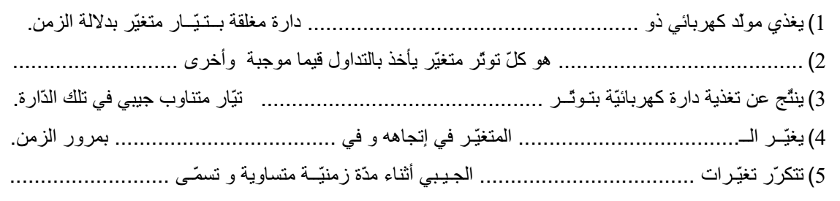
دورة – توتر متغير – تيار – تغذية – شدته

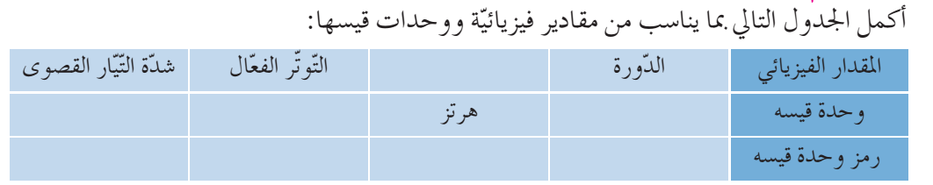
II -

III – ضع علامة (X) أمام المقترح الصحيح :

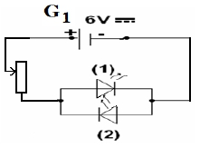
تمرين عدد1 (12نقطة)
في حصة الأشغال التطبيقية قمنا بإنجازالدارة الكهربائية التلية ( الرسم 1 ) :
1 - حدد أي الصمامين يشع في هذه الدارة . علل إجابتك .
..............................................................................................
..............................................................................................
2 - ماهو نوع التوتر بين قطبي المولد G1 ؟ إستنتج نوع التيار الكهربائي .
.......................................................................................................................................................................................................................

3 - نعوض المولد G1 بمولد G2 يحمل العلامة التالية

1

1.5

2

1
1

1

1

1

0.5
أ - ماهي طبيعة التوتر بين قطبي هذا المولد ؟ إستنتج نوع التيار الكهربائي .
.........................................................................................................................................................
ب - حدد أي الصمامين يشع في هذه الدارة ( الصمام 1 أو الصمام 2 أو الإثنين معا ). علل إجابتك
........................................................................................................................................................
........................................................................................................................................................
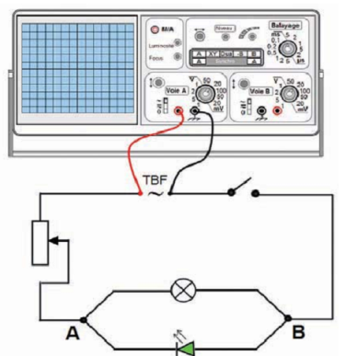
4 - عوضنا المولد G2 بمولد T.B.F وقمنا بوصله بمشواف ذبذبات كما هو مبين في ااتجربة التالية ثم قمنا بقيس قيمة التوتر بين قطبي المولد .
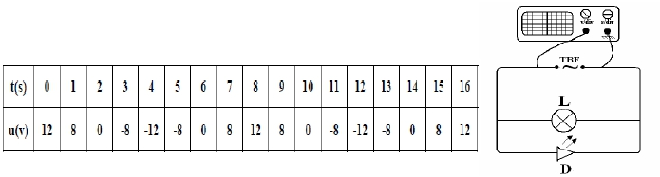
فتحصلنا على جدول القياسات التالي :

1 – أنجز الرسم البياني الذي يمثل تطور التوتر بلالة الزمن u = f(t)

2 - ماهي خاصية هذا التوتر الكهربائي ؟
......................................................................................................................................................
3 - حدد على الرسم الدورة T لهذا التوتر . ماهي قيمة هذه الدورة ؟ ............................T=
4 – ذكر بالعلاقة التي تجمع الدورة T بالتردد N . إستنتج قيمة الترد .
......................................................................................................................................................
5 – ماهي القيمة القصوى لهذا التوتر ؟ ماهو الجهاز المستعمل لقيس هذه القيمة ؟
.....................................................................................................................................................
6 – ذكر بالعلاقة التي تجمع القيمة القصوى بالقمة الفعالة . إستنتج القيمة الفغالة لهذا التوتر .
....................................................................................................................................................
7 - ماهو الجهاز المستعمل لقيس هذه القيمة ؟
...................................................................................................................................................
عملا موفقا

